中级维修电工PLC考证题
⒈ 用PLC控制水塔水位自动运行电路系统
（1）.实训目的
① 掌握基本环节电路的编程设计方法。
② 掌握用PLC控制水塔水位自动运行电路编程设计方法。
③ 掌握编程软件或编程器的使用和调试方法。
(2) 实训要求
如图5.42所示。
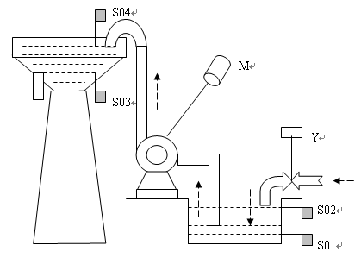
图5.42用PLC控制水塔水位自动运行电路系统示意图
当水池水位低于水池低水位界限时，液面传感器的开关S01接通（ON），发出低位信号，指示灯1闪烁（以每隔1秒为一脉冲）；电磁阀门Y打开，水池进水。水位高于低水位界时，开关S01断开（OFF）；指示灯1停止闪烁。当水位升高到高于水池高水位界时，液面传感器使开关S02接通（ON），电磁阀门Y关闭，停止进水。
如果水塔水位低于水塔低水位界时，液面传感器的开关S03接通（ON），发出低位信号，指示灯2闪烁（以每隔2秒为一脉冲）；当此时水池水位高于水池低水位界限时，则电动机M运转，水泵抽水。水位高于低水位界时，开关S03断开（OFF）；指示灯2停止闪烁。水塔水位上升到高于水塔高水界时，液面传感器使开关S04接通（ON）电动机停止运行，水泵停止抽水。
电动机由接触器KM控制。
（3）.实训内容与步骤
①输入输出端口配置如表5-3：
表5-3 PLC输入输出（I/O）分配。

输入 |  | 输出
设备 | 端口编号 | 设备 | 端口编号
水池低水位液面传感器开关S01 | X00 | 电磁阀Y | Y00
水池高水位液面传感器开关S02 | X01 | 水池低水位指示灯1 | Y01
水塔低水位液面传感器开关S03 | X02 | 接触器KM | Y02
水塔高水位液面传感器开关S04 | X03 | 水塔低水位指示灯2 | Y03
②画出I/O接线图
③用FX2N系列PLC按工艺流程写出梯形图、语句表。
④用模拟设置控制水塔水位自动运行过程。
⑤按基本指令编制的程序，进行程序输入并完成系统、调试。
⑶ 参考梯形图如图5.43
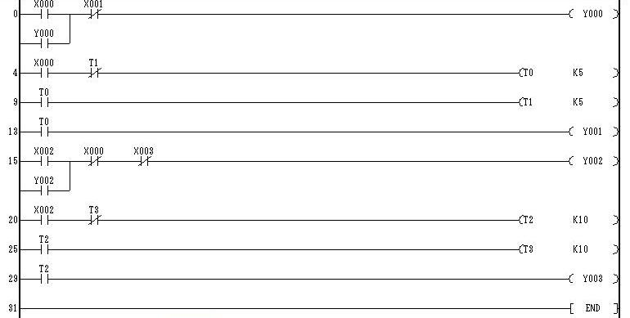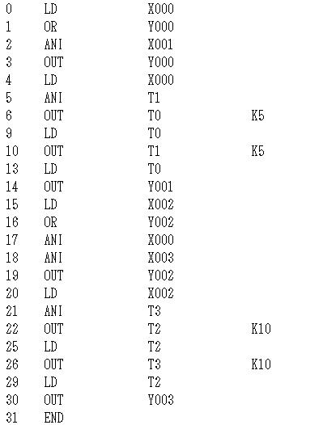
图5.43 用PLC控制水塔水位自动运行电路系统参考梯形图
⒉ 用PLC控制三彩灯闪烁电路
（1）.实训目的
① 掌握基本环节电路的编程设计方法。
② 掌握用PLC控制三彩灯闪烁电路编程设计方法。
③ 掌握编程软件或编程器的使用和调试方法。
(2).实训要求
如图5.44所示
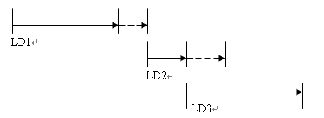
图5.44 用PLC控制三彩灯闪烁电路示意图
彩灯电路受一启动开关S07控制，当S07接通时，彩灯系统LD1~LD3开始顺序工作。当S07断开时，彩灯全熄灭。
彩灯工作循环：
①LD1彩灯亮，延时8秒后，→闪烁三次（每一周期为亮1秒熄1秒）。
②→LD2彩灯亮，延时2秒后。
③→LD3彩灯亮；LD2彩灯继续亮，延时2秒后熄灭；→LD3彩灯延时10秒后。
④→进入再循环。
（3）.实训内容与步骤
①输入输出端口配置如表5-4：
表5-4 PLC输入输出（I/O）分配
输入 |  | 输出
设备 | 端口编号 | 设备 | 端口编号
启动按钮S07 | X00 | 彩灯LD1 | Y00
 |  | 彩灯LD2 | Y01
 |  | 彩灯LD3 | Y02
②画出I/O接线图
③用FX2N系列PLC按工艺流程写出梯形图、语句表。
④用模拟设置控制三彩灯闪烁电路运行过程。
⑤按基本指令编制的程序，进行程序输入并完成系统、调试。
⑶ 参考梯形图如图5.45
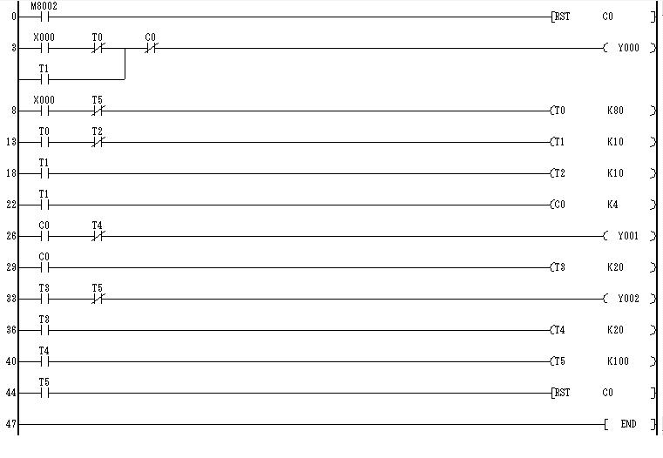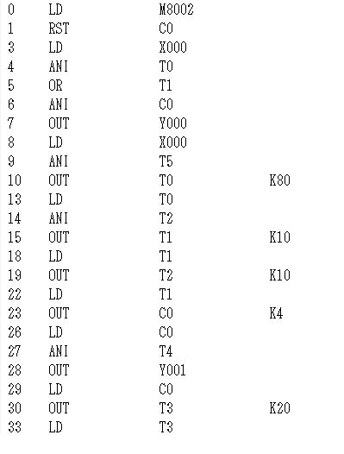
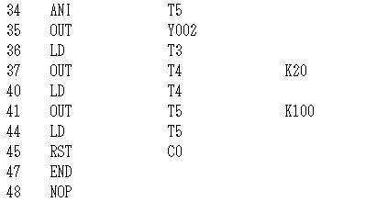
图5.45 用PLC控制三彩灯闪烁电路参考梯形图
⒊ 用PLC控制传输带电机的运行系统
（1）.实训目的
① 掌握基本环节电路的编程设计方法。
② 掌握用PLC控制传输带电机的运行系统编程设计方法。
③ 掌握编程软件或编程器的使用和调试方法。
(2)实训要求
如图5.46所示。
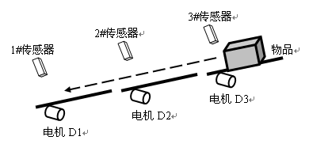
图5.46用PLC控制传输带电机的运行系统示意图
某车间运料传输带分为三段，由三台电动机分别驱动。使载有物品的传输带运行，没载物品的传输带停止运行，以节省能源。但是要保证物品在整个运输过程中连续地从上段运行到下段。所以既不能使下段电机启动太早，又不能使上段电机停止太迟。
⑵ 工作流程：
①按启动按钮S01，电动机D3开始运行并保持连续工作，被运送的物品前进；
②被3#传感器检测，启动电动机D2运载物品前进；
③被2#传感器检测，启动电动机D1运载物品前进；延时2秒，停止电动机D2；
④物品被1#传感器检测，延时2秒，停止电动机D1。
⑤上述过程不断进行，直到按下停止按钮S02传送（D3）立刻停止。
（3）.实训内容与步骤
①输入输出端口配置如表5-5：
表5-5 PLC输入输出（I/O）分配。
输入 |  | 输出
设备 | 端口编号 | 设备 | 端口编号
启动按钮S01 | X00 | 电动机D3 | Y00
停止按钮S02 | X01 | 电动机D2 | Y01
3#传感器 | X02 | 电动机D1 | Y02
2#传感器 | X03
1#传感器 | X04
②画出I/O接线图
③用FX2N系列PLC按工艺流程写出梯形图、语句表。
④用模拟设置控制传输带电机的运行系统工作过程。
⑤按基本指令编制的程序，进行程序输入并完成系统、调试。
⑷ 参考梯形图如图5.47
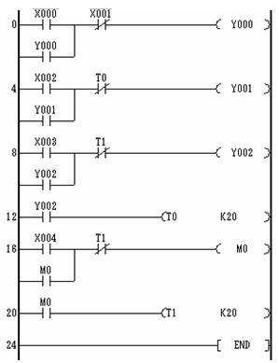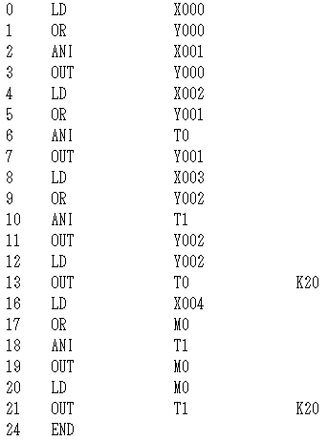
图5.47 用PLC控制传输带电机的运行系统
⒋ 用PLC控制智力竞赛抢答装置
（1）.实训目的
① 掌握基本环节电路的编程设计方法。
② 掌握用PLC控制智力竞赛抢答装置编程设计方法。
③ 掌握编程软件或编程器的使用和调试方法。
(2)实训要求
如图5.48所示。
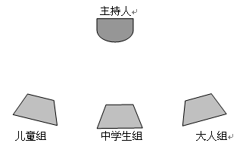
图5.48用PLC控制智力竞赛抢答装置示意图
主持人一个总停开关S06控制三个抢答桌。
主持人说出题目并按动启动开关S07后，谁先按按钮，谁的桌子上的灯即亮。当主持人按总停开关S06后，灯才灭，否则一直亮着。
三个抢答桌的按钮是这样安排的：一是儿童组，抢答桌上有两只按钮S01 和S02，是并联形式，无论按哪一只，桌上的灯LD1即亮；二是中学生组，抢答桌上只有一只按钮S03，且只有一个人，一按灯LD2即亮；三是大人组，抢答桌上也有两只按钮S04和S05，是串联形式，只有两只按钮都按下，抢答桌上的灯LD3才亮。
当主持人将启动开关S07处于开状态时，10秒之内有人抢答按按钮，电铃DL响。
（3）.实训内容与步骤
①输入输出端口配置如表5-6：
表5-6 PLC输入输出（I/O）分配。
输入 |  | 输出
设备 | 端口编号 | 设备 | 端口编号
儿童按钮S01 | X00 | 儿童组指示灯LD1 | Y00
儿童按钮S02 | X01 | 中学生组指示灯LD2 | Y01
中学生按钮S03 | X02 | 大人组指示灯LD3 | Y02
大人按钮S04 | X03 | 电铃DL | Y03
大人按钮S05 | X04
主持人总停开关S06 | X05
主持人启动开关S07 | X06
②画出I/O接线图
③用FX2N系列PLC按工艺流程写出梯形图、语句表。
④用模拟设置控制智力竞赛抢答装置的控制过程。
⑤按基本指令编制的程序，进行程序输入并完成系统、调试。
⑶ 参考梯形图如图5.49所示
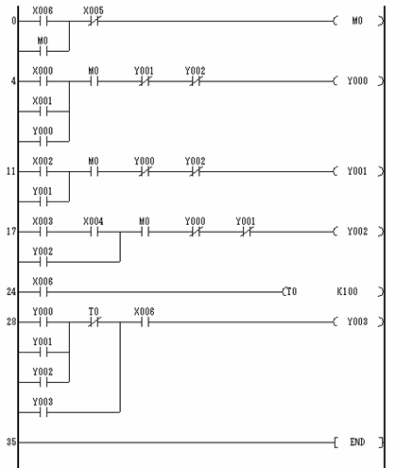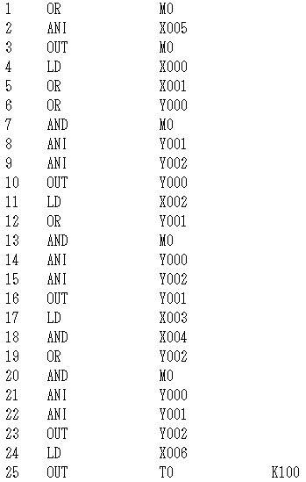
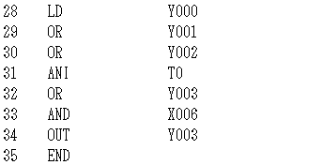
图5.49 用PLC控制智力竞赛抢答装置
⒌ 用PLC控制加热炉自动上料装置
（1）.实训目的
① 掌握基本环节电路的编程设计方法。
② 掌握用PLC控制加热炉自动上料装置编程设计方法。
③ 掌握编程软件或编程器的使用和调试方法。
(2)。实训要求
如图5.50（A）所示。
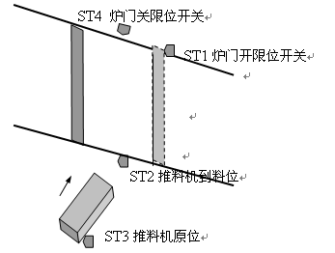
图5.50（A） 用PLC控制加热炉自动上料装置示意图
①按S01启动按钮 → KM1得电，炉门电机正转 → 炉门开；
②压限位开关ST1 → KM1失电，炉门电机停转；KM3得电，推料机电机正转 →推料机进，送料入炉，到料位；
③压限位开关ST2 → KM3失电，推料机电机停转；延时3秒后，KM4得电，推料机电机反转→ 推料机退到原位；
④压限位开关ST3 → KM4失电，推料机电机停转；KM2得电，炉门电机反转 →炉门闭；
⑤压限位开关ST4 → KM2失电，炉门电机停转；ST4常闭触点闭合，为下次循环作准备；
⑥上述过程不断运行。若按下停止按钮S02后工作立即停止。工艺流程如图5.50（B）所示。
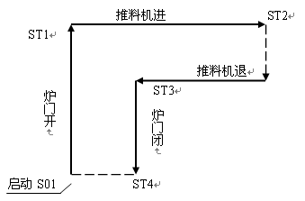
图5.50（B）工艺流程所示
(3).实训内容与步骤
①输入输出端口配置如表5-7：
表5-7 PLC输入输出（I/O）分配。

：
输入 |  | 输出
设备 | 端口编号 | 设备 | 端口编号
启动按钮S01 | X00 | 炉门开接触器KM1 | Y00
停止按钮S02 | X01 | 炉门闭接触器KM2 | Y01
限位开关ST1 | X02 | 推料机进接触器KM3 | Y02
限位开关ST2 | X03 | 推料机退接触器KM4 | Y03
限位开关ST3 | X04
限位开关ST4 | X05
②画出I/O接线图
③用FX2N系列PLC按工艺流程写出梯形图、语句表。
④用模拟设置加热炉自动上料装置的控制过程。
⑤按基本指令编制的程序，进行程序输入并完成系统、调试。
⑶ 参考梯形图如图5.51所示
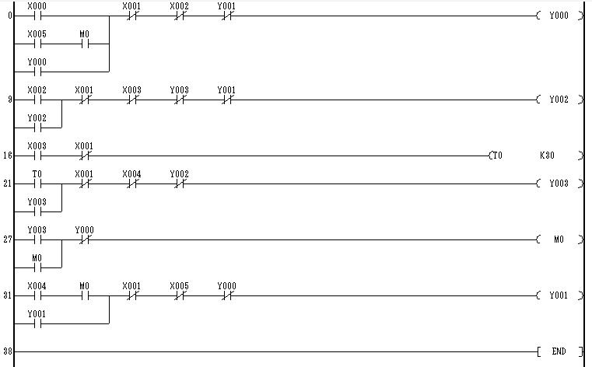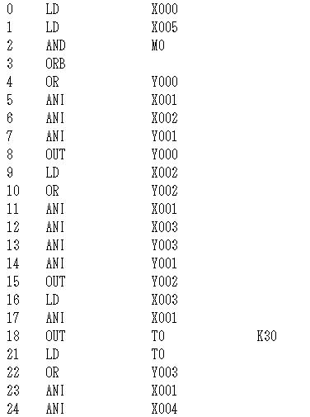
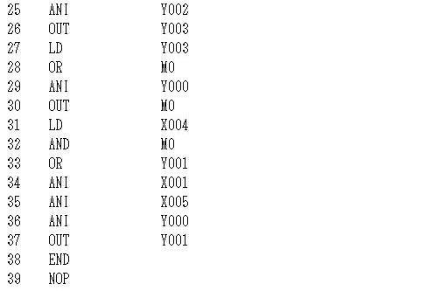
图5.51 用PLC控制加热炉自动上料装置梯形图
⒍ 用PLC控制钻孔动力头电路
（1）.实训目的
① 掌握基本环节电路的编程设计方法。
② 掌握用PLC控制钻孔动力头电路编程设计方法。
③ 掌握编程软件或编程器的使用和调试方法。
(2).实训要求
如图5.52所示。
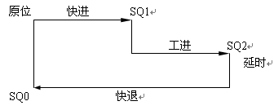
图5.52用PLC控制钻孔动力头电路示意图
某一冷加工自动线有一个钻孔动力头，该动力头的加工过程：
①动力头在原位，并加以起动信号，这时接通电磁阀YV1，动力头快进。
②动力头碰到限位开关SQ1后，接通电磁阀YV1和YV2，动力头由快进转为工进，同时动力头电机转动（由KM1控制）。
③动力头碰到限位开关SQ2后，电磁阀YV1和YV2失电，并开始延时10秒。
④延时时间到，接通电磁阀YV3，动力头快退。
⑤动力头回到原位即停止电磁阀YV3及动力头电机。
(3).实训内容与步骤
①输入输出端口配置如表5-8：
表5-8 PLC输入输出（I/O）分配
输入 |  | 输出
设备 | 端口编号 | 设备 | 端口编号
启动按钮S01 | X00 | 电磁阀YV1 | Y00
限位开关SQ0 | X01 | 电磁阀YV2 | Y01
限位开关SQ1 | X02 | 电磁阀YV3 | Y02
限位开关SQ2 | X03 | 接触器KM1 | Y03

②画出I/O接线图
③用FX2N系列PLC按工艺流程写出梯形图、语句表。
④用模拟设置钻孔动力头电路控制过程。
⑤按基本指令编制的程序，进行程序输入并完成系统、调试。
⑶ 参考梯形图如图5.53所示
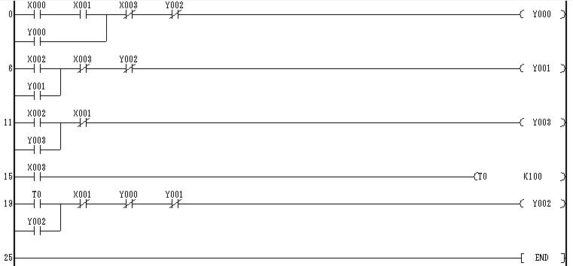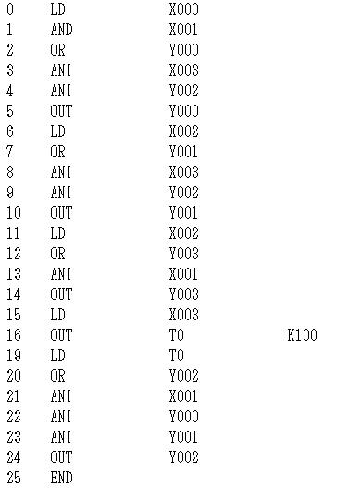
图5.53 用PLC控制钻孔动力头电路
⒎ 用PLC控制仓库门自动开闭控制电路
（1）.实训目的
① 掌握基本环节电路的编程设计方法。
② 掌握用PLC控制仓库门自动开闭控制电路编程设计方法。
③ 掌握编程软件或编程器的使用和调试方法。
(2). 实训要求
如图5.54所示。
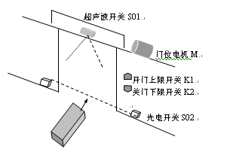
图5.54 用PLC控制仓库门自动开闭控制电路示意图
当人或车接近仓库门的某个区域时，仓库门自动打开，人车通过后，仓库门自动关闭，从而实现仓库门的无人管理。
工作过程：
库门设计为卷帘式，用一个电机来拖动卷帘。正转接触器C1使电机开门，反转接触器C2使电机关门。在库门的上方装设一个超声波探测开关S01，超声波开关发射超声波，当来人（车）进入超声波发射范围时，超声波开关便检测出超声回波，从而产生输出电信号（S01=ON），由该信号启动接触器C1，电机M正转使卷帘上升开门，电机开门时必须开至上限位后再自动关门。在库门的下方装设一套光电开关S02，用以检测是否有物体穿过库门。光电开关由两个部件组成，一个是能连续发光的光源；另一个是能接收光束，并能将之转换成电脉冲的接收器。若行车（人）遮断了光束，光电开关S02便检测到这一物体，产生电脉冲，由该信号启动接触器C2，使电机M反转，从而使卷帘开始下降关门，电机关门时若超声波开关探测有信号，则立即停止关门并自动打开电机开门。用两个行程开关K1和K2来检测库门的开门上限和关门下限，用按钮S03手动控制开门和S04手动控制关门。
(3).实训内容与步骤
①输入输出端口配置如表5-9：
表5-9 PLC输入输出（I/O）分配。
输入 |  | 输出
设备 | 端口编号 | 设备 | 端口编号
超声波开关S01 | X00 | 开门（升门）C1 | Y00
光电开关S02 | X01 | 关门（降门）C2 | Y01
开门上限开关K1 | X02
关门下限开关K2 | X03
按钮S03 | X04
按钮S04 | X05
②画出I/O接线图
③用FX2N系列PLC按工艺流程写出梯形图、语句表。
④用模拟设置仓库门自动开闭控制电路的控制过程。
⑤按基本指令编制的程序，进行程序输入并完成系统、调试。
⑷ 参考梯形图如图5.55所示
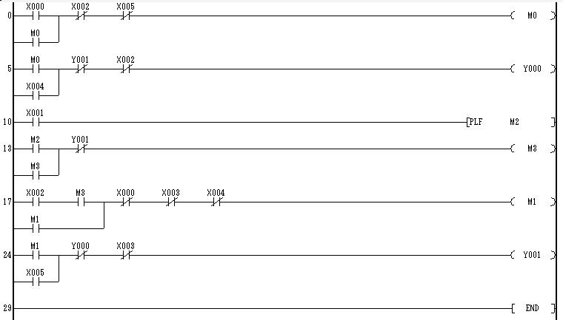

图5.55 用PLC控制仓库自动开闭控制电路梯形图
⒏ 用PLC控制三相异步电机Y―△启动主电路系统
（1）.实训目的
① 掌握基本环节电路的编程设计方法。
② 掌握用PLC控制三相异步电机Y―△启动主电路编程设计方法。
③ 掌握编程软件或编程器的使用和调试方法。
(2).实训要求
如图5.56所示
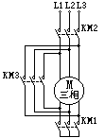
图5.56用PLC控制三相异步电机Y―△启动主电路系统示意图
图示为一个控制三相交流异步电动机Y―△启动的主电路。在启动时，首先使接触器KM1、KM2的常开触点闭合，电动机的定子绕组成Y形连接。电动机启动旋转，通过5秒时间控制后，待转速上升到一定数值，再使接触器KM1 的常开触点从接通到断开，而接触器KM3的常开触点闭合，电动机的定子绕组改为△形连接，达到了Y形启动△形运转的目的。当按停止按钮，电动机停止运行。
各元器件说明如图，在自行分析电路功能后，完成考核要求。
(3).实训内容与步骤
①输入输出端口配置如表5-10：
表5-10 PLC输入输出（I/O）分配。
输入 |  | 输出
设备 | 端口编号 | 设备 | 端口编号
启动按钮S01 | X00 | 接触器KM1 | Y00
停止按钮S02 | X01 | 接触器KM2 | Y01
 |  | 接触器KM3 | Y02
②用FX2N系列PLC按三相异步电动机Y―△启动主电路控制电路图改成PLC梯形图
③用FX2N系列PLC按工艺流程写出语句表。
④用模拟设置控制三相异步电动机Y―△启动主电路运行过程。
⑤按基本指令编制的程序，进行程序输入并完成系统、调试。
⑶ 参考梯形图如图5.57所示
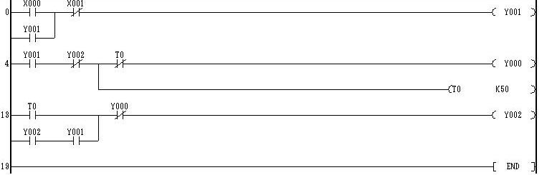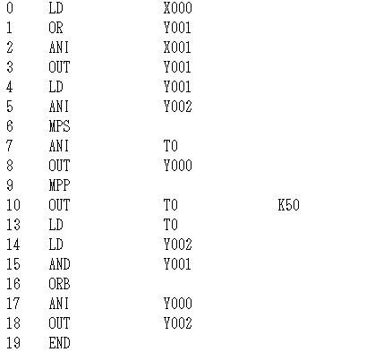
图5.57 用PLC控制三相异步电机Y-△启动主电路系统梯形图
⒐ 用PLC控制三相异步电机Y―△启动继电器控制电路系统
（1）.实训目的
① 掌握基本环节电路的编程设计方法。
② 掌握用PLC控制三相异步电机Y―△启动继电器控制电路编程设计方法。
③ 掌握编程软件或编程器的使用和调试方法。
(2).实训要求
如图5.58所示
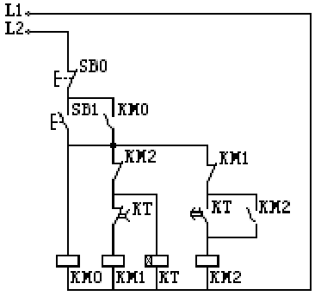
图5.58 用PLC控制三相异步电机Y―△启动继电器控制电路系统示意图
图示为继电器控制异步电动机Y―△起动电路。按启动按钮SB1，KM0、KM1接触器接通，电动机接成Y形联结启动。此时KT时间继电器接通，当延时5S后，KT常闭触点断开，KT常开触点闭合，KM1接触器失电，KM2接触器接通，电动机接成△形联结投入运行。当按停止按钮SB0，KM0、KM2接触器失电，电动机停止运行。
各元器件说明如图，在自行分析电路功能后，完成考核要求。
(3).实训内容与步骤
①输入输出端口配置如表5-11：

表5-11 PLC输入输出（I/O）分配。

输入 |  | 输出
设备 | 端口编号 | 设备 | 端口编号
停止按钮SB0 | X00 | 接触器KM0 | Y00
启动按钮SB1 | X01 | 接触器KM1 | Y01
 |  | 接触器KM2 | Y02
②用FX2N系列PLC按三相异步电动机Y―△启动继电器控制电路图改成PLC梯形图。
③用FX2N系列PLC按工艺流程写出语句表（必须有栈存指令及块指令）。
④用模拟设置控制三相异步电动机Y―△启动继电器电路运行过程。
⑤按基本指令编制的程序，进行程序输入并完成系统、调试。
⑶ 参考梯形图如图5.59所示
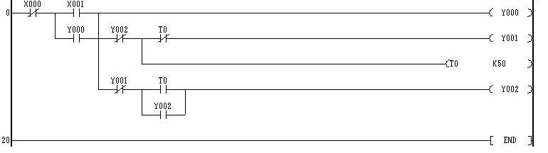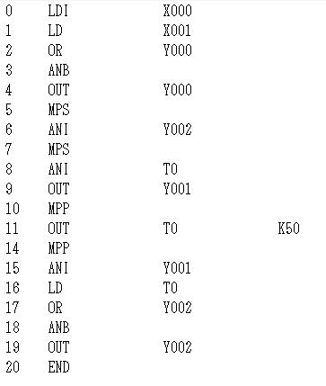
图5.59 用PLC控制三相异步电机Y-△启动继电器控制电路梯形图
现将“经验法”编程步骤总结如下：
(1)在准确了解控制要求后，合理地为控制系统中的事件分配输入输出口。选择必要的机内器件，如定时器、计数器、辅助继电器。
(2)对于一些控制要求较简单的输出，可直接写出它们的工作条件，依启—保—停电路模式完成相关的梯形图支路。工作条件稍复杂的可借助辅助继电器(如自动台车例中台车前进部分的梯形图)。
(3)对于较复杂的控制要求，为了能用启—保—停电路模式绘出各输出口的梯形图，要正确分析控制要求，并确定组成总的控制要求的关键点。在空间类逻辑为主的控制中关键点为影响控制状态的点(如抢答器例中主持人是否宣布开始，答题是否到时等)
(4)将关键点用梯形图表达出来。关键点总是要用机内器件来代表的，在安排机内器件时需要考虑并安排好。绘关键点的梯形图时，可以使用常见的基本环节，如定时器计时环节、振荡环节、分频环节等。
(5)在完成关键点梯形图的基础上，针对系统最终的输出进行梯形图的编绘。使用关键点综合出最终输出的控制要求。
(6)审查以上草绘图纸，在此基础上，补充遗漏的功能，更正错误，进行最后的完善。 最后“经验法”并无一定的章法可循。在设计过程中如发现初步的设计构想不能实现控制要求时，可换个角度试一试。当您的设计经历多起来时，经验法就会得心应手。

